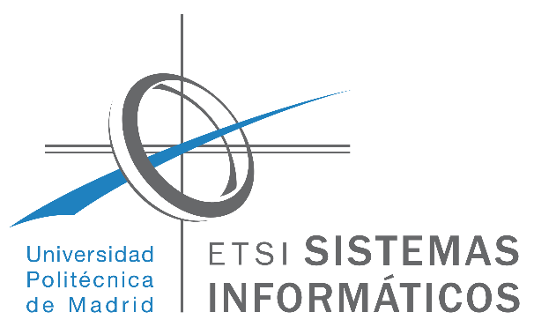

Máster en Ciencias y Tecnologías de la Computación

Solicitud de tema para Proyecto Fin de Máster

Curso 2015-16

Nombre del alumno:

Para alumnos que no quieren entrar en el Programa de Doctorado

Seleccione cinco temas poniendo los números del 1 al 5 en orden de prioridad.

Enviar la solicitud a jglopez@etsisi.pm.es

Prior. | Cod. | Tema
 | PFM1 | Análisis de soluciones para la migración de aplicaciones on-premise a la nube
 | PFM2 | Sistema de gestión de la política de seguridad y protección de datos para entidades del tercer sector
 | PFM3 | Estudio y resolución de problemas de ordenación de los vértices de un grafo en disposición circular
 | PFM4 | Computación reversible. Aplicación a one-way functions
 | PFM5 | Computación Cuántica Discreta
 | PFM6 | Realización de una Infraestructura de Datos Espacial (IDE)
 | PFM7 | Extracción de datos en imágenes y su gestión con MPEG7
 | PFM8 | Estudio de Herramientas de Modelado para la Generación Automática de Código
 | PFM9 | Toma de decisiones en la evolución de arquitecturas de ciudades inteligentes: factores internos y externos a la arquitectura
 | PFM10 | Extracción de características y detección de cambios en lagos utilizando imágenes Landsat multitemporales
 | PFM11 | Aplicación de métodos de corrección atmosférica de datos Landsat 8 para análisis multitemporal

